Papírový had
Potřebujeme barevný (nebo obarvený) papír, postačí dva listy, nůžky, lepidlo, pastelky a pravítko.
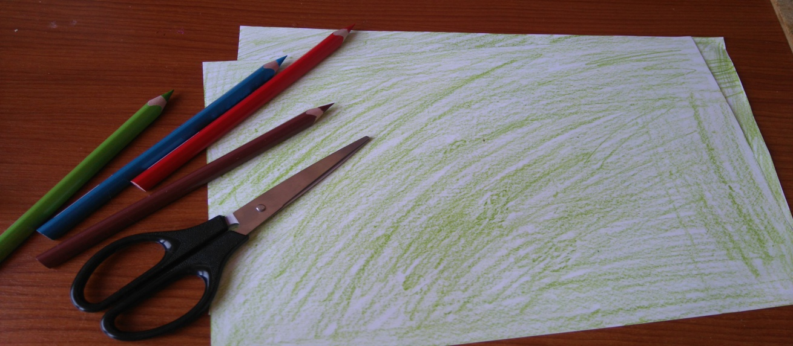
Papír si podle pravítka rozdělíme na proužky – tady jsou 3,5cm široké a dlouhé na polovinu papíru. Část papíru si necháme na o něco delší proužek s hlavou a proužek s ocasem.
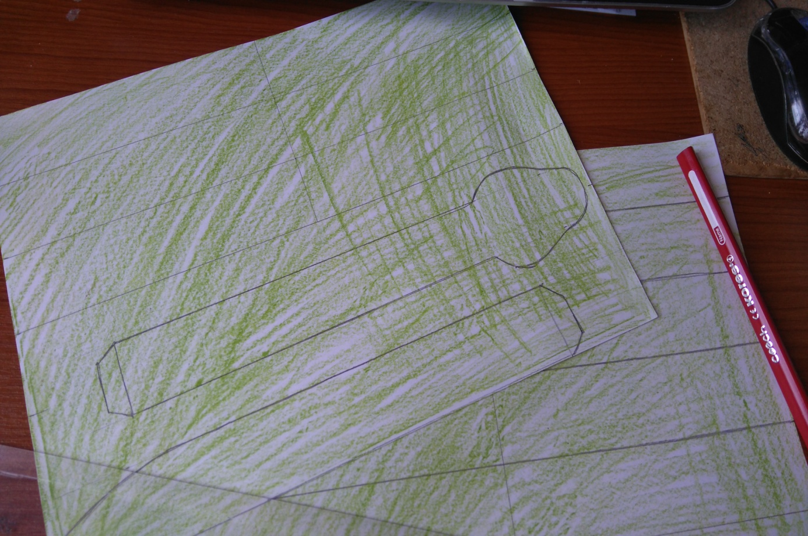

Proužky si pastelkami ozdobíme vzorkem, jaký chceme mít na hadovi.
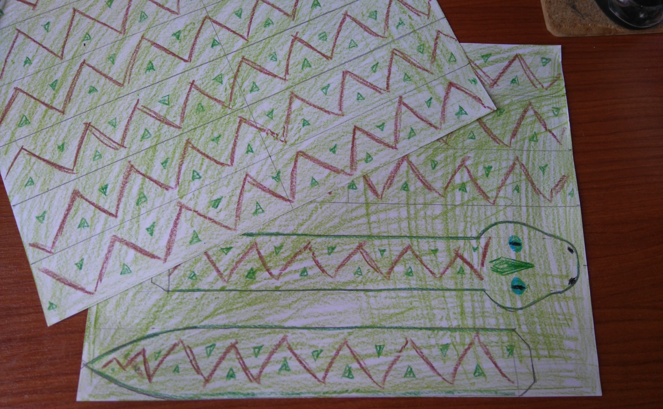
Proužky, ocas i hlavu vystřihneme.
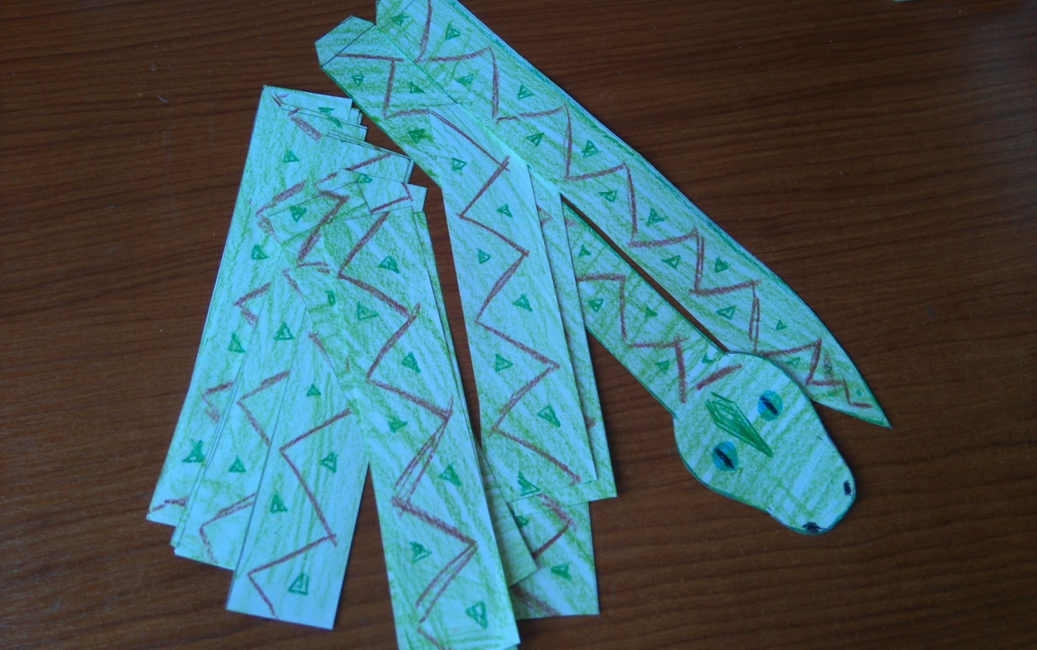

Proužky budeme stáčet a slepovat do kroužků, a spojovat jako řetěz. Čím více proužků, tím delší had nám vznikne. Musí jich být lichý počet, aby první a poslední článek byly stejně natočené.
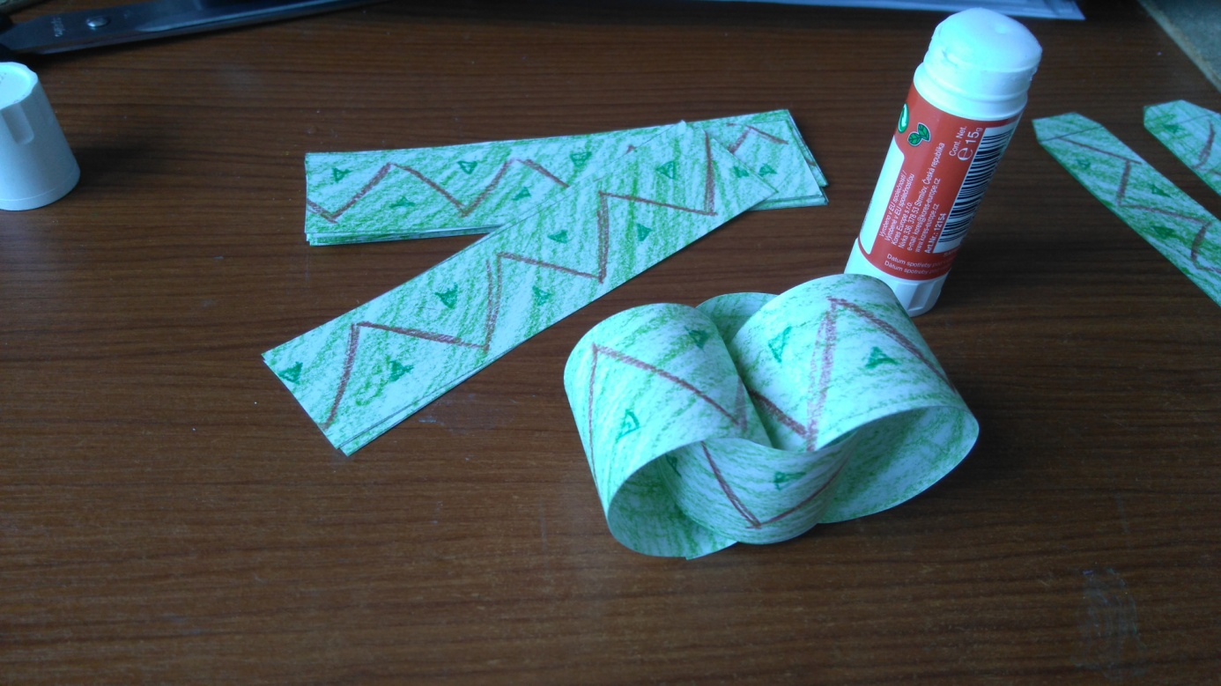
Když jsou proužky spojené, připevníme hlavu a ocas – ty se nestáčejí do kroužků, ale slepí naplocho.
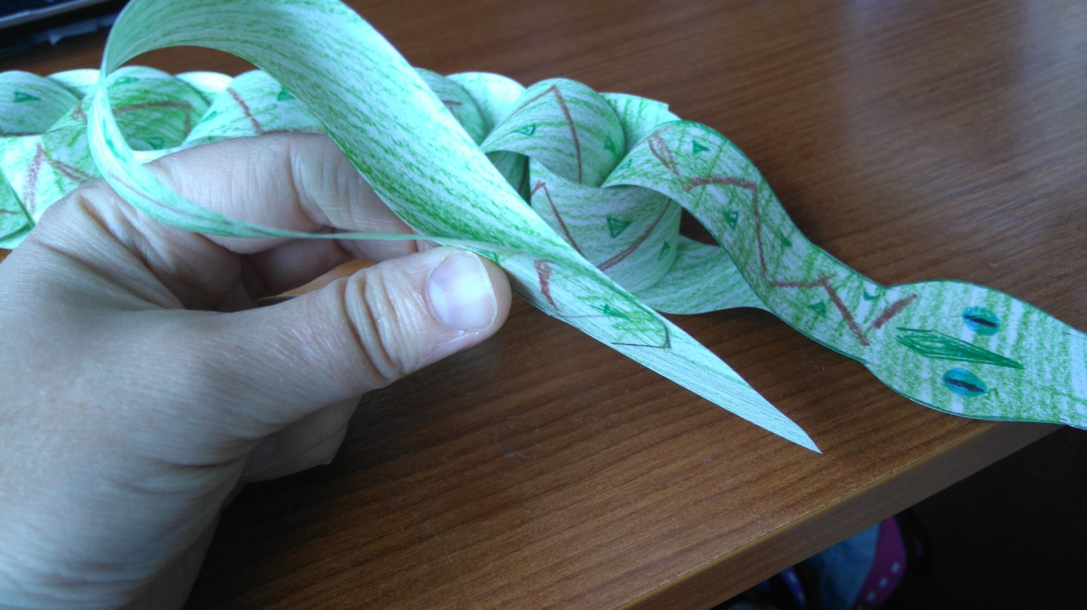Nakonec ještě z červeného, nebo červeně omalovaného kousku papírku vystřihneme jazyk a přilepíme zespoda k hlavě. (Pokud je dost dlouhý papír, může mít proužek tvar hlavy na obou koncích, ty se pak slepí k sobě a jazyk mezi ně.)
Had je hotový! Můžeš mu vyrobit kamarády v různých barvách a velikostech. 